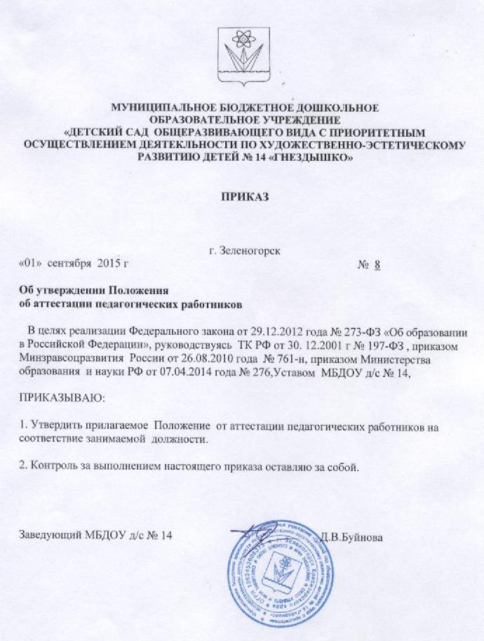
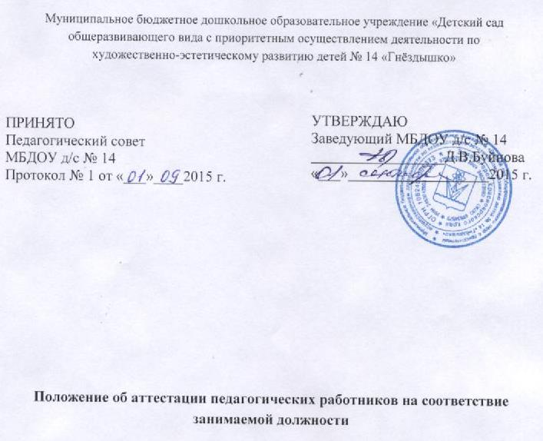

1. Общие положения
1.1. Настоящее положение разработано в соответствии с Трудовым кодексом Российской Федерации от 30.12.2001 № 197-ФЗ (далее - ТК РФ), Федеральным законом от 29.12.2012 № 273-ФЭ "Об образовании в Российской Федерации", приказом Минздравсоцразвития России от 26.08.2010 № 761н «Об утверждении Единого квалификационного справочника должностей руководителей, специалистов и служащих, раздел "Квалификационные характеристики должностей работников образования"», и приказа Министерства образования и науки РФ от 7 апреля 2014 г. N 276 «Об утверждении порядка проведения аттестации педагогических работников организаций, осуществляющих образовательную деятельность».
1.2. Аттестация педагогических работников Муниципального бюджетного дошкольного образовательного учреждения «Детский сад общеразвивающего вида с приоритетным осуществлением деятельности по художественно-эстетическому развитию детей № 14 «Гнёздышко»
(далее - МБДОУ д/с № 14) проводится с целью подтверждения соответствия педагогических работников занимаемым ими должностям на основе оценки их профессиональной деятельности.
1.3. Аттестация с целью подтверждения соответствия педагогических работников занимаемой должности проводится один раз в 5 лет в отношении педагогических работников, не имеющих квалификационных категорий (первой и высшей).
1.4. Основными принципами проведения аттестации педагогических работников являются коллегиальность, гласность, открытость, обеспечивающие объективное отношение к педагогическим работникам, недопустимость дискриминации при проведении аттестации.
1.5. Аттестации не подлежат:
1.5.1. педагогические работники, проработавшие в занимаемой должности менее двух лет, в которой проводится аттестация;
1.5.2. беременные женщины;
1.5.3. женщины, находящиеся в отпуске по беременности и родам;
1.5.4. педагогические работники, находящиеся в отпуске по уходу за ребенком до достижения им возраста трех лет.
1.5.5. педагогические работники, отсутствовавшие на рабочем месте более четырех месяцев подряд в связи с заболеванием.
1.6. Аттестация указанных в подп. 1.5.3, 1.5.4 п. 1.5 настоящего положения работников возможна не ранее чем через два года после их выхода из указанных отпусков.
1.7. Основанием для проведения аттестации является представление заведующего МБДОУ д/с № 14).
1.8. Представление должно содержать следующие сведения о педагогическом работнике:
а) фамилия, имя, отчество (при наличии);
б) наименование должности на дату проведения аттестации;
в) дата заключения по этой должности трудового договора;
г) уровень образования и (или) квалификации по специальности или направлению подготовки;
д) информация о получении дополнительного профессионального образования по профилю педагогической деятельности;
е) результаты предыдущих аттестаций (в случае их проведения);
ж) мотивированная всесторонняя и объективная оценка профессиональных, деловых качеств, результатов профессиональной деятельности педагогического работника по выполнению трудовых обязанностей, возложенных на него трудовым договором.
С представлением педагогический работник должен быть ознакомлен заведующим МБДОУ д/с
№ 14 под роспись не позднее, чем за месяц до дня проведения аттестации. После ознакомления с представлением педагогический работник имеет право представить в аттестационную комиссию собственные сведения, характеризующие его трудовую деятельность за период с даты предыдущей аттестации (при первичной аттестации - с даты поступления на работу), а также заявление с соответствующим обоснованием в случае несогласия с представлением руководителя МБДОУ д/с № 14 (или другого уполномоченного лица).
1.9. При отказе педагогического работника от ознакомления с представлением составляется акт, который подписывается заведующим МБДОУ д/с № 14 и лицами (не менее двух), в присутствии которых составлен акт.
2. Формирование аттестационной комиссии, ее состав и порядок работы
2.1. Аттестация педагогических работников с целью подтверждения соответствия занимаемой должности проводится аттестационной комиссией, формируемой заведующим МБДОУ д/с № 14 и состоящей из председателя комиссии, заместителя председателя комиссии, секретаря комиссии и членов комиссии.
2.2. В состав аттестационной комиссии входят педагоги МБДОУ д/с № 14.
2.3. В состав аттестационной комиссии в обязательном порядке включается представитель выборного органа первичной профсоюзной организации МБДОУ д/с № 14.
2.4. Состав аттестационной комиссии формируется таким образом, чтобы была исключена возможность конфликта интересов, который мог бы повлиять на принимаемые аттестационными комиссиями решения.
2.5. Персональный состав аттестационной комиссии и график работы утверждается приказом заведующего МБДОУ д/с № 14 ежегодно.
2.6. Руководство работой аттестационной комиссии осуществляет председатель (во время отсутствия председателя его обязанности исполняет заместитель председателя).
2.7. Заседание аттестационной комиссии считается правомочным, если на нем присутствует не менее двух третей ее членов и представитель выборного органа первичной профсоюзной организации.
2.8. Решение аттестационной комиссией принимается в отсутствие аттестуемого педагогического работника открытым голосованием большинством голосов, присутствующих на заседании членов аттестационной комиссии. При равном количестве голосов членов аттестационной комиссии считается, что педагогический работник прошел аттестацию. При прохождении аттестации педагогический работник, являющийся членом аттестационной комиссии, не участвует в голосовании по своей кандидатуре.
3. Проведение аттестации педагогических работников с целью подтверждения
соответствия занимаемой должности
3.1. Информация о дате, месте и времени проведения аттестации письменно доводится заведующим МБДОУ д/с № 14 (или другим уполномоченным лицом) до сведения педагогического работника, подлежащего аттестации, не позднее, чем за 30 календарных дней до ее начала.
3.2. Аттестация проводится на заседании аттестационной комиссии организации с участием педагогического работника.
Заседание аттестационной комиссии организации считается правомочным, если на нем присутствуют не менее двух третей от общего числа членов аттестационной комиссии МБДОУ д/с № 14.
В случае отсутствия педагогического работника в день проведения аттестации на заседании аттестационной комиссии организации по уважительным причинам его аттестация переносится на другую дату и в график аттестации вносятся соответствующие изменения, о чем заведующий
МБДОУ д/с № 14 знакомит работника под роспись не менее чем за 30 календарных дней до новой даты проведения его аттестации.
При неявке педагогического работника на заседание аттестационной комиссии МБДОУ д/с № 14 без уважительной причины аттестационная комиссия организации проводит аттестацию в его отсутствие.
3.3. Аттестационная комиссия организации рассматривает представление, дополнительные сведения, представленные самим педагогическим работником, характеризующие его профессиональную деятельность (в случае их представления).
3.4. По результатам аттестации комиссия принимает одно из решений:
- соответствует занимаемой должности (указывается должность педагогического работника);
- не соответствует занимаемой должности (указывается должность педагогического работника).
3.5. В случаях, когда не менее половины членов аттестационной комиссии МБДОУ д/с № 14, присутствующих на заседании, проголосовали за решение о соответствии работника занимаемой должности, педагогический работник признается соответствующим занимаемой должности.
3.6. Результаты аттестации педагогического работника, непосредственно присутствующего на заседании аттестационной комиссии, сообщаются ему после подведения итогов голосования.
3.7. В случае признания педагогического работника по результатам аттестации несоответствующим занимаемой должности вследствие недостаточной квалификации трудовой договор с ним может быть расторгнут в соответствии с п. 3 ч. 1 ст. 81 ТК РФ (несоответствие
работника занимаемой должности или выполняемой работе вследствие недостаточной квалификации, подтвержденной результатами аттестации).
Увольнение по данному основанию допускается, если невозможно перевести педагогического работника с его письменного согласия на другую имеющуюся у работодателя работу (как вакантную должность или работу, соответствующую квалификации работника, так и вакантную нижестоящую должность или нижеоплачиваемую работу), которую работник может выполнять с учетом его состояния здоровья.
3.8. Решение комиссии оформляется протоколом, который подписывается председателем, заместителем председателя, секретарем и членами комиссии, принимавшими участие в голосовании.
3.9. Решение аттестационной комиссии о результатах аттестации педагогического работника утверждается приказом заведующего МБДОУ д/с № 14.
3.10. На педагогического работника, прошедшего аттестацию, не позднее двух рабочих дней со дня ее проведения секретарем аттестационной комиссии МБДОУ д/с № 14 составляется выписка из протокола, содержащая сведения о фамилии, имени, отчестве (при наличии) аттестуемого, наименовании его должности, дате заседания аттестационной комиссии МБДОУ д/с № 14, результатах голосования, о принятом аттестационной комиссией МБДОУ д/с № 14 решении.
3.11. Заведующий МБДОУ д/с № 14 (или другое уполномоченное лицо) обязан ознакомить под роспись работника с выпиской из протокола под роспись в течение трех рабочих дней после ее составления.
3.12. Выписка из протокола о результатах аттестации хранятся с представлением дополнительными сведениями, представленными самими педагогическими работниками, характеризующими их профессиональную деятельность (в случае их наличия) в личном деле педагогического работника.
3.13. Результат аттестации педагогический работник вправе обжаловать в порядке, предусмотренном законодательством РФ.

